Кочкин Василий Иванович
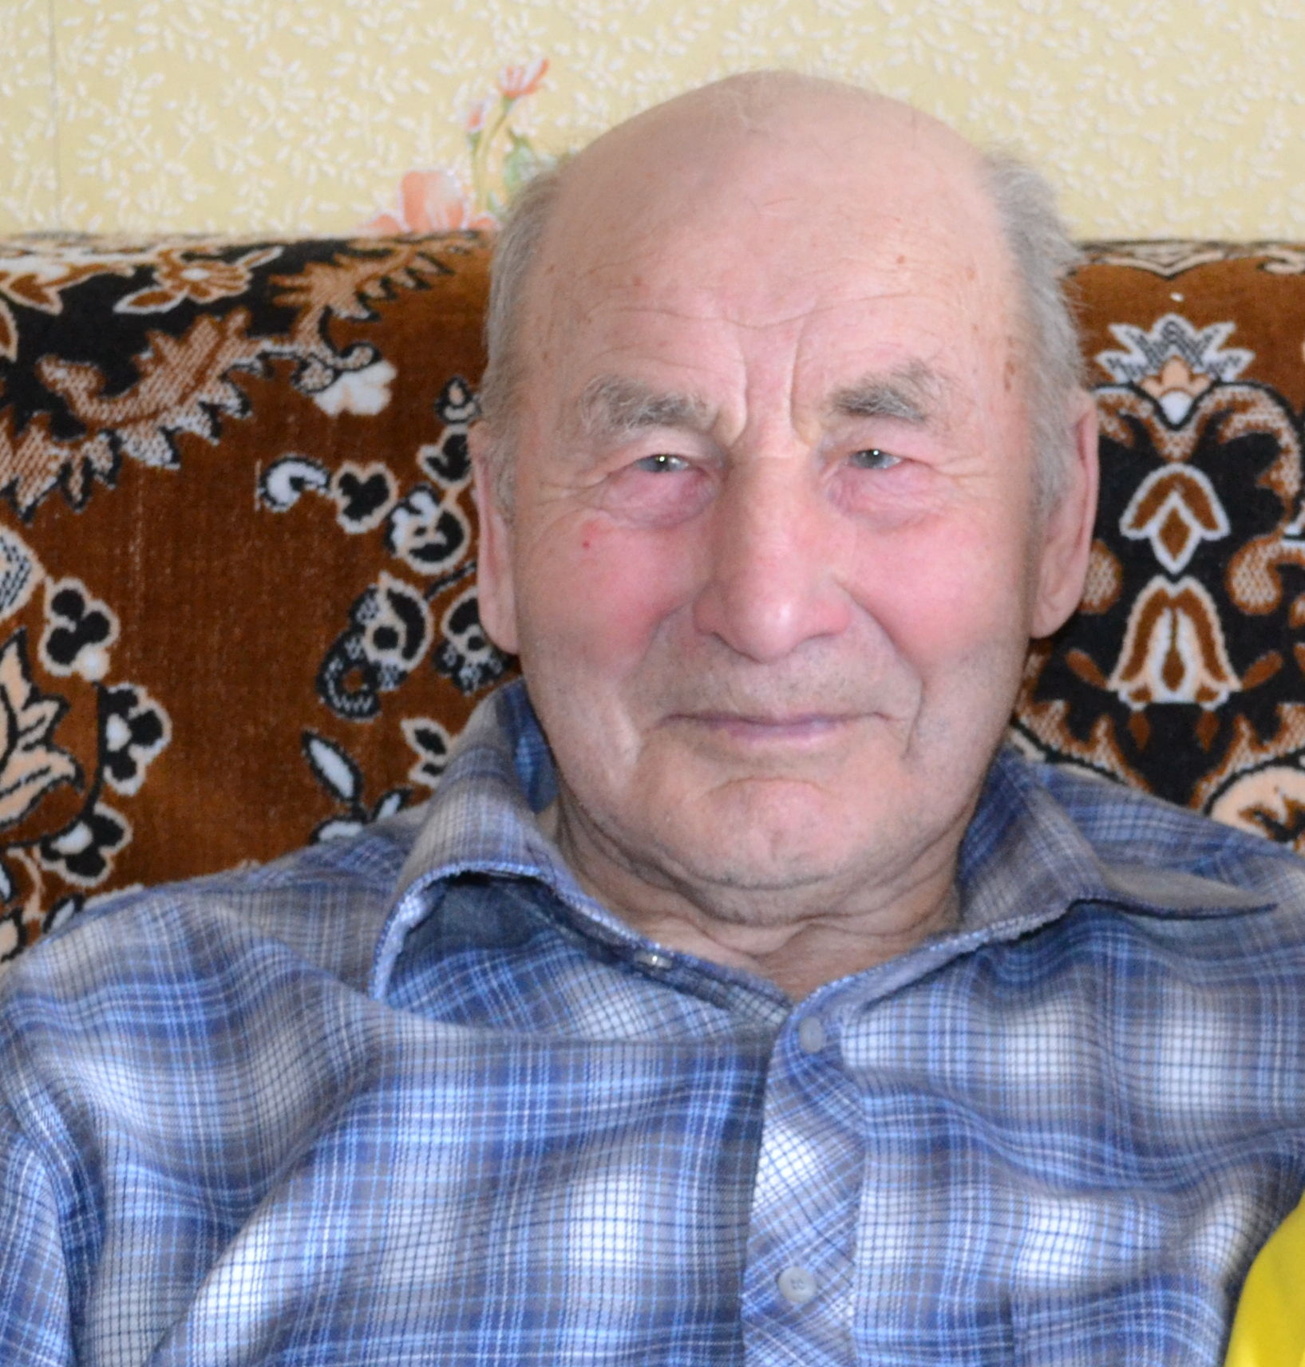
Ветеран живет радом
Великая Отечественная война 1941-45 годов уже далеко, но память о людях, подвигах, она рядом с нами. Многих уже нет. Но сегодня о тех, кто рядом.
Вот уже 22 года я живу в д. Кренево и наблюдаю за людьми, сделавшими победу в те лихие военные годы. Сколько в них трудолюбия, жизнелюбия, оптимизма и тепла.
Великая Отечественная война коснулась каждой семьи. Грустно становится, когда оказывается, что внуки не знают ничего о том, что их дедушки и бабушки принимали участие в боях на разных фронтах, помогали в тылу будучи подростками, участвовали в партизанском движении, имеют государственные награды за помощь фронту. Мы стараемся не забывать об этом.
Василий Иванович Кочкин родился 12 февраля 1926 года в деревне Кренево. В местной школе закончил 4 класса. Надо бы учиться дальше, но помешала неуёмная любовь к лошадям. После учебы Василий Иванович работал конюхом. В 1943 году вызвали в военкомат. Так Василий Иванович попал на Дальний Восток.
Буйские парни были зачислены в стрелковую роту 72-ой отдельной механизированной бригады. Как один из лучших стрелков рядовой Кочкин прошел школу снайперов. Однажды в роту пришел незнакомый капитан и отобрал 4-ёх человек в батарею противотанковых пушек. Василий Иванович был в их числе. Через год он стал сержантом и командиром орудия.
В августе 1945 года началась советско-японская война. По приказу командования бригада подошла к первому укрепленному городу. Атаке танков и пехоты предшествовала мощнейшая артиллерийская подготовка. Несколько часов земля сотрясалась от взрывов тяжелых снарядов, простых и реактивных мин. Город был взят. Дальнейшему продвижению бригады мешали японские пулеметчики-смертники. В борьбу с ними часто вступало и противотанковое орудие сержанта Кочкина. Тяжелые бои развернулись за японский город Янцзы. Было приказано не жалеть снарядов и уничтожать все, что движется в расположении противника. Японский снаряд разорвался рядом с орудием. Василий Иванович был ранен в руку и голову. Его отправляли в госпиталь, но сержант отказался и весь месяц боёв за город не покидал своих солдат.
Война вскоре кончилась, но бригада осталась в Корее ещё на три года. В 1948 году 72-ая бригада была перебазирована в СССР в город Раздольный. Долгой оказалась военная служба для В. И. Кочкина и его товарищей. Дома его и не ждали , потому что не письма не приходили. Демобилизовался он только в 1950 году. Вернулся домой солдат. На груди медали за боевые заслуги. Окончил Галичскую школу механизации и стал трактористом. Руки у Василия Ивановича золотые, и технику он осваивал быстро. Женился, родилась дочь. Работать приходилось очень много, не щадя сил и здоровья. В горячую пору работали сутками через сутки, трактора глушили только для техобслуживания. Способности и трудолюбие Василия Ивановича были замечены начальством, и ему предложили новую должность. Много лет он проработал механиком совхоза «Креневский». В 1971 году за доблестный труд Василий Иванович был награжден орденом «Знак почета».
Василий Иванович продолжал работать и на пенсии. Нужно было передавать накопленный опыт молодежи, да и дома не сиделось – не привык.
Мне довелось побывать однажды с Василием Ивановичем на сенокосе и посмотреть, как он работает в 75 лет, он не уступал молодым. И сейчас он гребет дорожку у дома, подкармливает зимующих птиц и радуется жизни.
Но годы берут свое. 12 февраля Василию Ивановичу исполняется 89 лет. Возраст солидный. Хочется поздравить его. Пожелать ему здоровья, долголетия, радости.
Прожитая им жизнь – это жизнь патриота русской земли, её защитника и работника. И жизнь удалась.
по материалам газеты «Классики» МОУ Кренёвской СОШ редактировала Кряжова Г.В.

